MAGI 一般使用者超詳細操作手冊
公開版與私有版適用｜一般使用者、事務協作者、導入顧問
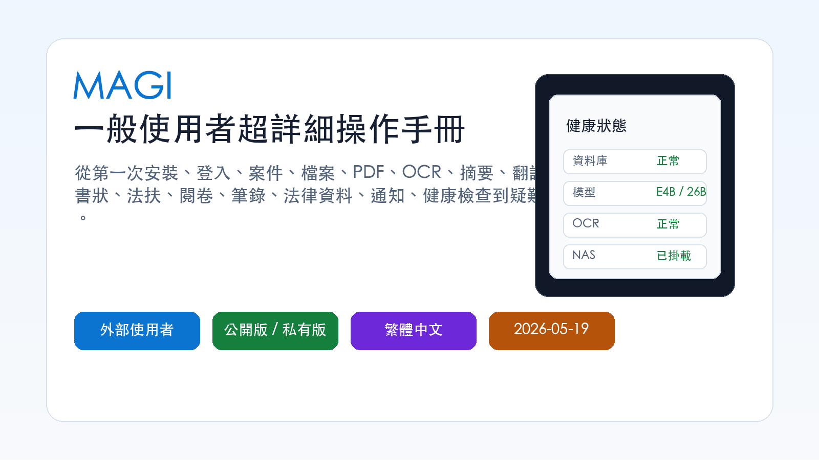
本文件以 docs/USER_GUIDE.md 的 37 章內容為基礎，加入圖示導覽、完整功能索引、常用命令碼與故障排除。

圖示導覽
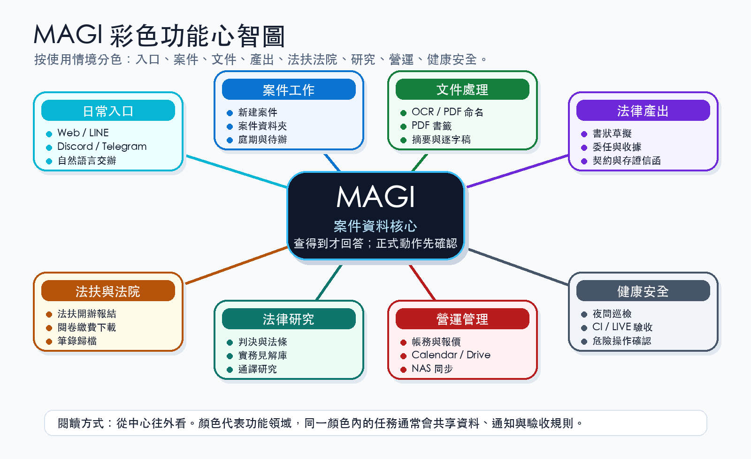

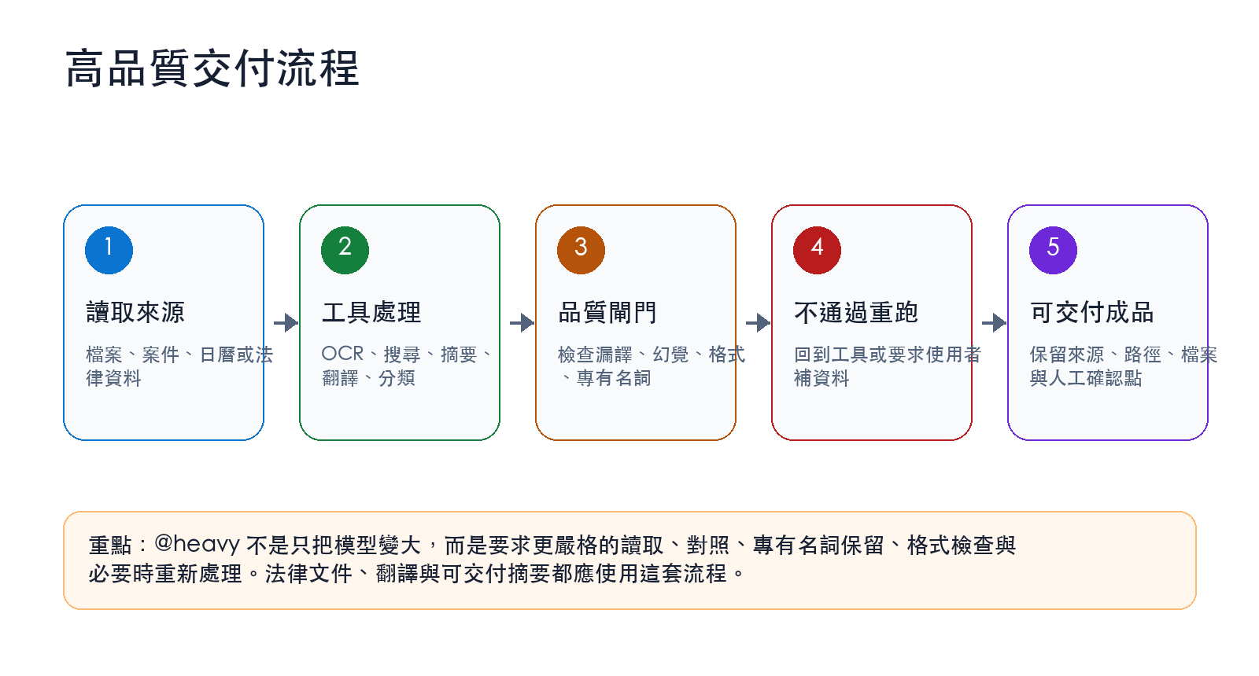

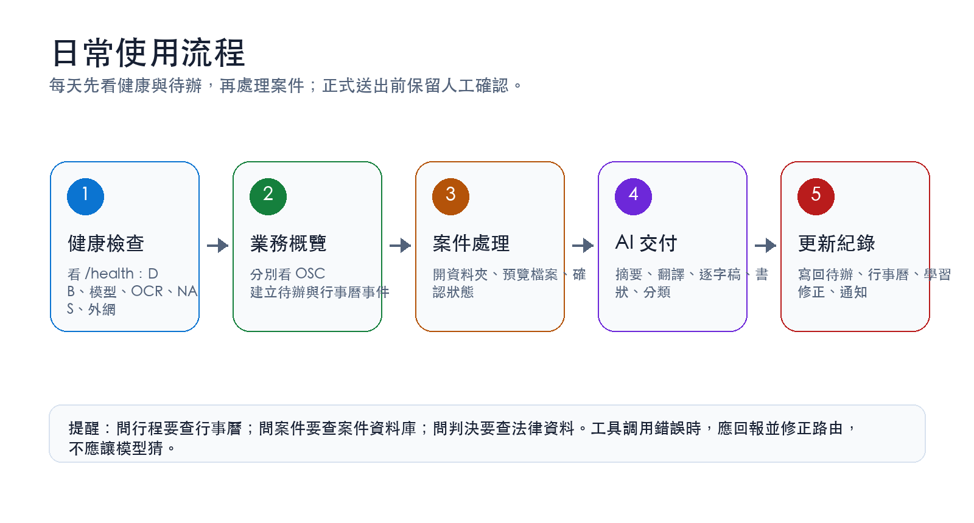

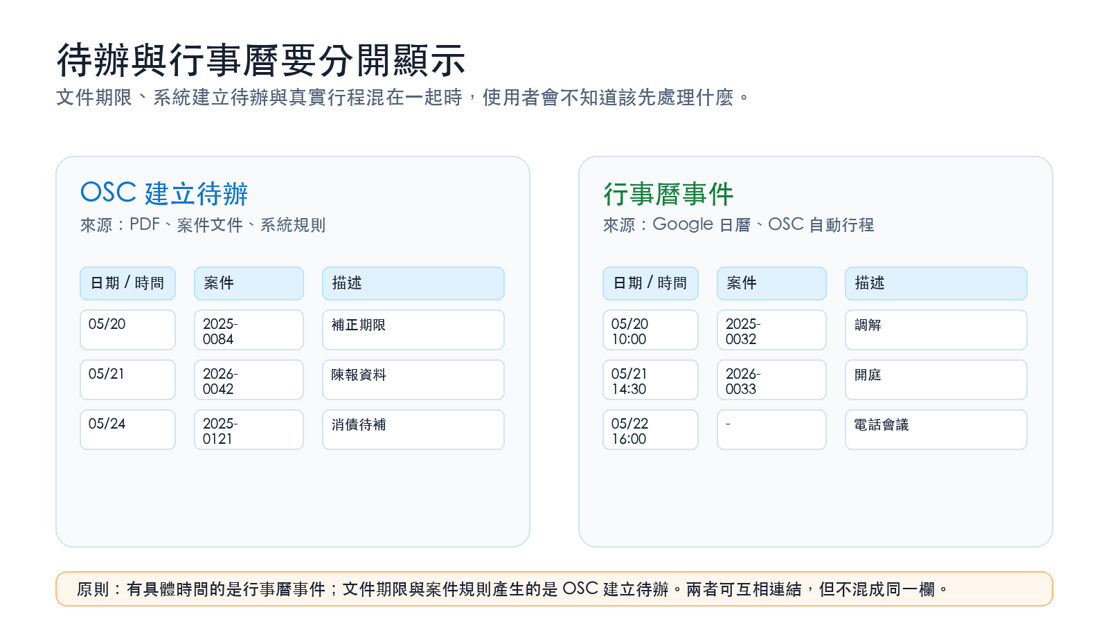

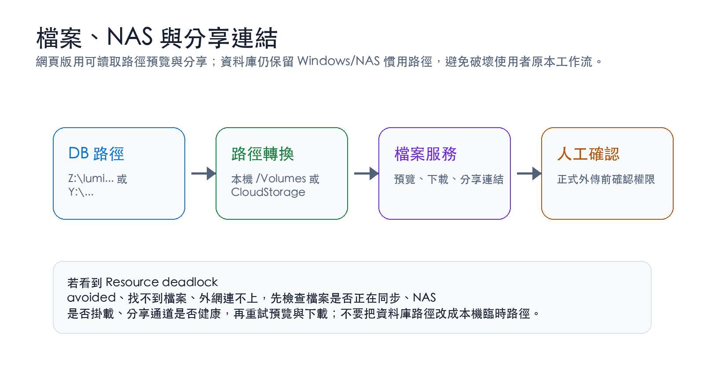

完整手冊

MAGI 一般使用者手冊
版本：2026-05-19 適用對象：一般使用者、事務協作者、導入顧問 適用版本：MAGI 公開版與私有版
本手冊以「每天實際怎麼用」為主，不要求使用者懂程式。公開版與私有版的基本操作相同；私有版可能額外啟用法扶入口、閱卷、筆錄、NAS、內部通訊頻道與私有法律資料來源。若你的畫面沒有某個功能，通常代表該功能尚未設定、權限不足，或該版本未開啟。
MAGI 是法律與事務作業的 AI 輔助系統，不會取代律師或專業人員的最終判斷。所有正式送出、刪除、批次搬移、公開分享、法律引用與金額計算，都應在送出前由使用者確認。

目錄
- MAGI 能幫你做什麼
- 開始使用
- 主畫面與頁籤
- 與 MAGI 對話
- 案件管理
- 檔案預覽、下載與分享
- PDF、OCR 與檔名
- 摘要、翻譯與逐字稿
- 書狀、範本與修正學習
- 行事曆與待辦
- 法扶作業
- 閱卷與筆錄
- 法律資料、判決搜尋與通譯實證研究
- 帳務與支出
- 通知與通訊軟體
- 健康狀態與日常維護
- 資料安全與隱私
- 常見問題
- 常用說法速查
- 功能詳解總覽
- AI 對話與工具調用詳解
- 搜尋、研究與網頁內容功能
- 記憶與知識庫功能
- 案件與客戶資料功能
- 行事曆、待辦與提醒功能
- 檔案、PDF、OCR 與影像功能
- 摘要、翻譯、逐字稿與文件產出功能
- 書狀、合約與法律文件功能
- 法律資料與實務見解功能
- 法扶功能詳解
- 閱卷與筆錄功能詳解
- 帳務、勞基法與市場功能
- 通知、通訊與對外資料功能
- 系統健康、維運與安全功能
- 公開版與私有版差異
- 完整功能索引
- 常用命令碼與範例

1. MAGI 能幫你做什麼
MAGI 會把案件、檔案、行事曆、待辦、法扶、書狀、摘要、翻譯與法律資料查詢集中在同一個系統中。你可以透過瀏覽器、LINE、Discord、Telegram 或其他已設定的通訊管道使用。
常見用途：
- 查案件資料、開啟案件資料夾、預覽或下載檔案。
- 讀取 PDF、OCR 掃描文件、建議檔名、建立待辦。
- 摘要判決、書狀、合約、研究文獻或會議資料。
- 翻譯文件，並保留法律用語、專有名詞與原文對照。
- 將錄音或影片轉成逐字稿，整理重點與待辦。
- 建立或查詢行事曆事件、OSC 建立待辦與法扶活動統計。
- 管理法扶案件的開辦、進度回報、文件檢查與結案流程。
- 搜尋判決、法條、知識庫、實務見解與指定關鍵字裁判。
- 產生書狀草稿、套用範本，並記錄使用者修正供同案由後續學習。
- 檢查系統健康、磁碟容量、模型狀態、OCR 與資料庫狀態。
MAGI 的回答如果沒有資料來源或工具回傳，就應該說明「查不到」或「資料不足」，不應直接猜答案。

2. 開始使用

2.1 瀏覽器入口
常見入口如下，實際網址請以你的安裝者提供的設定為準：
http://127.0.0.1:5002/
http://127.0.0.1:5002/health

若系統有對外連線設定，可能會提供 Tailscale、Cloudflare 或其他遠端網址。外網打不開時，先確認本機 /health 是否正常，再檢查遠端通道。

2.2 登入
第一次使用時，管理者會提供登入方式。若系統要求設定密碼，請改成你自己的密碼，不要沿用預設密碼。
若忘記密碼，請找管理者重設。公開版不應內建任何真實帳號或金鑰。

2.3 第一次檢查
登入後先看健康狀態：
- 主狀態是否正常。
- 資料庫是否正常。
- 推論服務是否正常。
- OCR 是否正常。
- 檔案根目錄是否可讀寫。
- 行事曆、通知、NAS 或雲端硬碟是否已連上。
若狀態顯示「需檢查」，先處理警示，再做正式作業。

3. 主畫面與頁籤
不同版本的名稱可能略有差異，但主要功能通常包含：
- 案件列表：查看案件卡片、案件狀態、案由、法院案號與資料夾。
- 業務概覽：查看近期待辦、行事曆事件、OSC 建立待辦與重要提醒。
- 行事曆：查看庭期、會議、調解、電話、補正期限與自動建立事件。
- 待辦事項：查看要處理的期限、文件與工作。
- 法扶管理：查看法扶案件、開辦、進度回報、應備文件與結案。
- 書狀：查看書狀索引、草擬書狀、範本資料夾與修改紀錄。
- 檔案：預覽、下載、分享檔案，或查看案件資料夾內容。
- 法律資料：搜尋判決、法條、知識庫與實務見解。
- MAGI 狀態：查看模型、OCR、資料庫、排程與磁碟狀態。
畫面文字應以臺灣慣用語呈現，例如「業務概覽」、「案件列表」、「資料夾」、「對外資料」。若看到不自然或不清楚的用語，請回報給管理者。

4. 與 MAGI 對話

4.1 自然語言即可
你可以直接說：
請幫我摘要這份 PDF
請把這份英文文件翻成繁體中文
查一下王小明案件最近有什麼待辦
搜尋最高法院關於通譯的判決並分類
幫我產生這件的開庭準備清單

MAGI 會判斷應該使用哪個工具。正確行為範例：
- 問行程，要查行事曆或待辦，不應回答天氣。
- 問天氣，才使用網路搜尋或天氣來源。
- 問案件，要查案件資料庫，不應用一般網路搜尋亂找。
- 問判決或法條，要查法律資料工具。
- 查不到時，要說查不到，不應編造。

4.2 @heavy 或高品質模式
較長、較重要或要交付給外部的人，可以要求高品質處理：
@heavy 請翻譯這份 PDF，保留專有名詞原文，並產生中英對照表
@heavy 請詳細摘要這份監察院報告，列出事實、爭點、結論與可引用段落

高品質模式會比較慢，但會做更嚴格的品質檢查。若品質閘門不通過，MAGI 應重新處理或說明失敗原因，不應交付明顯不完整的成品。

4.3 需要你補資料時
如果資訊不足，MAGI 可能會問：
請提供案件編號或當事人姓名。
請提供要翻譯的檔案。
同名案件不只一件，請指定法院案號或法扶案號。

這不是故障，而是避免把不同案件混在一起。

5. 案件管理

5.1 查看案件
進入「案件列表」後，可以用以下方式找案件：
- 案件編號。
- 當事人姓名。
- 法院案號。
- 法扶案號。
- 案由或關鍵字。
- 案件狀態。
案件卡片通常會顯示：
- 當事人。
- 案件編號。
- 案由。
- 案件分類。
- 程序或案件種類。
- 法院與法院案號。
- 狀態。
- 法扶標籤。
法扶案件的標籤應清楚顯示，例如「法扶／進行中」、「法扶／已結案」。只用顏色但沒有文字，容易誤解。

5.2 進行中、結案準備中與已結案
建議理解如下：
- 進行中：案件仍在處理，資料夾通常留在進行中區。
- 結案準備中：已進入結案流程，但還有文件、送出、費用或資料夾搬移要確認。
- 已結案：案件完成結案，資料夾應移到已結案區，網頁仍能開啟與預覽。
若畫面出現「進行中/結案準備中」這種合併標示，代表分類不夠清楚，應請管理者修正。
案件類別與案由也要分開：案件類別是刑事、民事、行政、非訟、法扶、無償、指定辯護等；「消費者債務清理」、「更生」、「清算」、「傷害」、「貪污治罪條例」這類文字是案由或事件內容，不應被當成案件類別標籤。

5.3 同名不同案
同一當事人可能有不同程序或不同案件。MAGI 應以案件編號、法扶案號、法院案號、案由與資料夾位置交叉判斷，不應只靠姓名搬移、結案或統計。
如果 MAGI 顯示「找到多個候選」，請補充更精確資訊。

6. 檔案預覽、下載與分享
案件檔案頁應支援：
- 預覽 PDF、圖片、文字檔與常見文件。
- 下載檔案。
- 建立分享連結。
- 複製連結給同事或客戶。
- 開啟檔案所在資料夾。
如果看到：
檔案操作沒有完成
檔案讀取失敗
找不到檔案

請先檢查：
- NAS 或雲端硬碟是否已掛載。
- 檔案是否剛搬移或同步中。
- 檔案是否被 Word、PDF 編輯器或其他程式占用。
- 外網通道是否正常。
- 健康狀態是否有檔案服務警示。
MAGI 應盡量用穩定的檔案讀取方式處理網路硬碟，避免因檔案鎖定造成預覽、下載或分享失敗。

7. PDF、OCR 與檔名

7.1 PDF 命名
你可以說：
請幫我命名這份 PDF
請批次整理這個資料夾的法院文件

MAGI 會嘗試辨識：
- 文件日期。
- 法院或機關。
- 案號。
- 當事人。
- 文件類型。
- 期限或待辦。
- 是否第一頁是信封或封面。
法院通知、程序裁定、判決、對方書狀常有信封或封面，MAGI 應排除干擾頁，再判斷真正文件內容。

7.2 OCR
掃描檔或影像 PDF 需要 OCR。公開版通常使用本機 OCR 或可設定的 OCR 引擎；私有版可能接更完整的 OCR 管線。
OCR 品質不足時，MAGI 應提示需人工複核，不應把亂碼當成正確內容建立待辦或命名。

7.3 從 PDF 建立待辦
如果 PDF 檔名或內容包含期限，例如「10 日內補正」、「訂 6 月 1 日下午 4 時調解」，MAGI 可以建立 OSC 待辦或行事曆事件。
若你沒看到新待辦，請確認：
- PDF 是否已進入案件資料夾。
- 自動掃描排程是否有執行。
- PDF 是否命名成功或 OCR 成功。
- 案件是否能被唯一識別。
- Google Calendar 或行事曆整合是否正常。

8. 摘要、翻譯與逐字稿

8.1 摘要
你可以要求：
摘要這份 PDF
整理成三點
請列出事實、爭點、法院理由與結論
請做可以貼給客戶看的白話摘要

好的摘要應包含：
- 文件類型。
- 主要事實。
- 爭點。
- 理由或依據。
- 結論。
- 期限或下一步。
- 可引用段落或頁碼。
若摘要只有空泛開場、語言錯誤、把文件內容講錯，應重跑或回報。

8.2 翻譯
你可以要求：
請翻譯成繁體中文
請產出中英對照表
請保留每個專有名詞的原文
請用法律文件語氣翻譯

MAGI 的高品質翻譯應做到：
- 段落順序不亂。
- 不漏段。
- 專有名詞後保留原文，例如「成癮者（addicts）」。
- 法律用語符合臺灣慣用語。
- 不把普通語句誤譯成奇怪語意。
- 產出檔案內保留術語表或專有名詞表。
如果你看到錯譯，例如語意明顯不通，請直接指出「這句應改成……」。MAGI 應記錄修正，供同類型翻譯品質改善。

8.3 逐字稿
你可以上傳音訊或影片，要求：
請轉逐字稿
請整理會議紀錄和待辦
請把逐字稿整理成摘要

好的逐字稿應包含：
- 可讀的段落。
- 說話者或時間資訊，若來源可辨識。
- 不確定詞標示。
- 待辦與決議整理。
音訊品質太差時，MAGI 應提示需人工複核。

9. 書狀、範本與修正學習

9.1 書狀草擬
你可以說：
幫我草擬起訴狀
請依這件案件資料草擬陳報狀
請用範本產生聲請狀

MAGI 應先讀取案件資料、已歸檔文件與書狀範本，再產生草稿。草稿應保留可修改空間，不應直接當成完稿送出。

9.2 範本資料夾
範本是特殊資料，不是一般案件。範本頁籤應能：
- 查看範本清單。
- 預覽範本。
- 下載範本。
- 分享範本連結。
- 複製給他人。
範本不應顯示一般案件狀態，也不應把測試用分類當成真實案由。

9.3 修正學習
如果你修改了 MAGI 產出的書狀，可將修改前後差異回饋給 MAGI。學習規則：
- 只套用在同案由、同文件類型。
- 不同案由不可混用。
- 不應覆蓋使用者明確指定的內容。
- 學習紀錄應可追溯、可清除。

10. 行事曆與待辦
業務概覽應分開顯示：
- OSC 建立待辦：由案件文件、期限、PDF 命名或系統規則建立。
- 行事曆事件：由 Google Calendar、Apple Calendar 或外部行事曆匯入。
兩者不能混在同一個框裡，否則使用者會分不清是文件期限還是行程。
常見操作：
今天有什麼事
下週有哪些庭
查某案件的待辦
把這件標示已完成

行事曆同步應避免把同事手動登錄的私人行程全部混入案件待辦。一般案件事件應有案件編號；法扶活動計數事件則需由 DB 確認是法扶案件。

11. 法扶作業
公開版可提供法扶流程框架；私有版若已設定帳號與權限，可能可直接處理實際案件。
常見功能：
- 新法扶派案建立。
- 官網附件下載。
- 開辦。
- 應備事項表。
- 消債文件確認。
- 進度回報。
- 結案。
- 已結案資料夾搬移。
重要原則：
- 開辦是正式流程，不應出現「只暫存」的舊流程混淆。
- 已結案案件搬移後，網頁仍應能開啟資料夾與檔案。
- 同名不同案件不可誤搬。
- 消債所得清單應依年度自動更新，例如民國 115 年 5 月後可列 113、114 年；下一年類推。
- 進度回報提醒若已回報，應可用「某案已回報」冷卻一段期間後再提醒。

12. 閱卷與筆錄
私有版若已設定司法院登入與下載流程，可以處理：
- 閱卷申請。
- 閱卷通知檢查。
- 可下載檔案下載。
- 到院閱卷通知整理。
- 筆錄下載與更名。
- 歸檔到案件資料夾。
閱卷去重原則：
- 已下載且已歸檔的案件，不應一直重複通知。
- 只有繳費單的日期資料夾，不應算成實際閱卷次數。
- 同案多列通知應合併呈現。
筆錄通知原則：
- 只列出有下載到檔案的案件。
- 不要列一長串 0 份案件造成閱讀負擔。

13. 法律資料、判決搜尋與通譯實證研究

13.1 判決與法條
你可以說：
查民法第184條
搜尋最高法院關於背信罪的判決
找消費者債務清理的實務見解

MAGI 應使用法律資料工具或已設定的法律資料來源。查不到時應說查不到，不應用模型記憶補編。

13.2 通譯實證研究
你可以說：
請用關鍵字「最高法院 通譯」上網抓取裁判並分類
請把最高法院提到通譯的判決整理成表格
請區分只是條文帶過、通譯品質爭議、未用通譯、外語證據翻譯與法院結果

MAGI 會：
- 到司法院裁判系統搜尋指定關鍵字。
- 抓取裁判全文。
- 整理成 TXT。
- 依通譯相關原文分類。
- 輸出 CSV、XLSX、Markdown。
- 保留來源 URL、裁判字號、法院結果與原文摘錄。
若你指定不同關鍵字，MAGI 應依你的命令抓取與分類，不應只讀本機既有資料夾。

14. 帳務與支出
若已啟用帳務功能，MAGI 可協助：
- 匯入帳務表。
- 按月整理收入與支出。
- 標記固定支出。
- 避免重複計算薪資、勞健保、退休金或其他固定支出。
- 產出現金流與成本摘要。
使用者仍需確認：
- 匯入來源是否正確。
- 哪些項目不屬於本人或本事務所。
- 固定支出金額是否已更新。
- 是否有重複列帳。

15. 通知與通訊軟體
MAGI 可以透過 LINE、Discord、Telegram 或其他管道通知。通知應分流：
- 系統健康與巡檢：系統通知頻道。
- 法扶派案：法扶派案頻道。
- 法扶進度回報：進度回報或指定頻道。
- 閱卷與筆錄：業務通知頻道。
- 股市或情報：對應的資訊頻道。
不應把系統巡檢、健康檢查或測試訊息送到業務頻道，以免干擾工作。

16. 健康狀態與日常維護
進入 /health 或 MAGI 狀態頁，至少確認：
- 主狀態。
- 資料庫。
- 推論服務。
- OCR。
- 向量資料庫。
- 日常稽核。
- 檔案掛載。
- 磁碟容量。
- 外網通道。
常見狀態：
- 正常：可以日常使用。
- 需檢查：功能多半可用，但有項目過期或需要處理。
- 警示：先處理再做批次任務。
- 錯誤：停止正式送出與批次搬檔，找管理者。
磁碟容量不足時，MAGI 應優先清理快取、重複下載檔、臨時輸出與已確認可刪的中間檔；不可刪除案件資料、使用者資料、單機版必要 JSON、資料庫或備份。

17. 資料安全與隱私
使用 MAGI 時請遵守：
- 不把真實金鑰、密碼、cookie、token 貼到公開頻道。
- 不把私有案件資料推到公開版。
- 分享連結前確認對象與檔案內容。
- 正式送出前檢查附件是否正確。
- 批次刪除、批次搬移與 DB 還原前要備份。
- 客戶文件、案件資料與個資應依所在地法規與事務所規範處理。
公開版應只包含程式、範例設定與脫敏文件，不應包含私有資料。

18. 常見問題

Q1：MAGI 查不到資料，可以叫它猜嗎？
不建議。法律與案件資料應以可驗證來源為準。MAGI 查不到時應回覆查不到，或請你補資料。

Q2：檔案預覽或下載失敗怎麼辦？
先確認檔案是否存在、NAS 是否掛載、外網是否正常、檔案是否被其他程式占用。若 /health 顯示檔案服務異常，請先處理健康狀態。

Q3：翻譯品質不好怎麼辦？
使用 @heavy 或明確要求「保留專有名詞原文」、「中英對照表」、「法律文件語氣」。若仍錯誤，指出錯句與正確譯法，讓 MAGI 記錄修正。

Q4：行事曆事件和 OSC 待辦有什麼差別？
行事曆事件是時間行程，例如開庭、會議、電話。OSC 待辦是系統依案件或文件建立的工作，例如補正、上訴期限、資料待補。兩者應分框顯示。

Q5：為什麼同名案件要我再確認？
因為同一人可能有多個程序或多個案件。MAGI 要避免把 A 案的結案、待辦或法扶統計誤套到 B 案。

Q6：可以把 MAGI 對外給客戶用嗎？
可以，但應先完成公開版隔離檢查、安裝精靈、健康檢查、煙霧測試、資料脫敏、金鑰清查與操作手冊確認。不要把私有資料夾或 .env 交給客戶。

19. 常用說法速查

案件
查王小明案件
打開 2026-0001 的資料夾
列出這件的待辦
這件標示已完成

檔案
預覽這份 PDF
下載這個檔案
建立分享連結
幫我命名這份 PDF
從這份 PDF 建立待辦

摘要、翻譯、逐字稿
摘要這份文件
@heavy 翻譯這份 PDF，保留專有名詞原文
請產出中英對照表
請轉逐字稿並整理待辦

法律資料
查民法第184條
搜尋最高法院關於詐欺的判決
用關鍵字「最高法院 通譯」抓取裁判並分類
整理通譯品質爭議的案件表格

法扶
查這件法扶狀態
開啟應備事項表
產生消債待補資料文字
這件已回報
檢查可否結案

系統
系統狀態
健康檢查
檢查外網連線
檢查 NAS 掛載

————————————————————————
若本手冊與實際畫面不一致，請以目前 MAGI 畫面與管理者公告為準，並回報需要修正的章節。

20. 功能詳解總覽
本章把 MAGI 的使用者可見功能逐一展開。每個功能都包含用途、入口、操作方式、輸入範例、輸出內容與注意事項。若某功能需要管理員設定，手冊會標示「需先設定」。若某功能只在私有版常用，公開版仍可保留框架，但使用者必須自行設定帳號、資料來源與權限。
> 內部測試技能、程式碼自動包裝技能與開發者用 runcode* 類功能，不列為一般使用者功能。它們屬於維運與 CI，不應出現在一般使用者日常操作中。

21. AI 對話與工具調用詳解

21.1 一般問答
用途：回答一般問題、整理短文字、協助判斷下一步應該使用哪個工具。
入口：MAGI 網頁聊天、LINE、Discord、Telegram 或已設定的通訊軟體。
操作方式：直接輸入完整問題。若問題需要資料來源，請提供案件編號、檔案、網址或關鍵字。
範例：
這份裁定的重點是什麼？
我明天有沒有開庭？
請查這件案件的待辦。

輸出：MAGI 會回覆答案，並在需要時列出資料來源或使用過的工具。
注意事項：
- 法律結論、案件事實、法條與判決引用必須有資料來源。
- 工具沒有回傳資料時，MAGI 應說明資料不足，不應補編。
- 問題太模糊時，MAGI 應要求補資料。

21.2 工具調用
用途：讓 MAGI 用正確工具處理不同任務，例如查行事曆、查案件、搜尋判決、翻譯、摘要、讀檔。
常見工具對應：
你問的內容 | 應使用的工具
行程、開庭、會議 | 行事曆或待辦工具
天氣、最新資訊、股價 | 網路搜尋或市場工具
案件狀態、當事人 | 案件資料庫
判決、裁判、實務見解 | 判決搜尋或法律資料工具
法條 | 法條搜尋
摘要 | 摘要工具
翻譯 | 翻譯工具
本機檔案 | 檔案讀取工具
通譯判決實證研究 | 通譯實證分類工具

注意事項：
- 問行程時，不應查天氣。
- 問案件時，不應上網亂搜。
- 查不到時應回覆查不到。
- 高風險操作不得自動送出或刪除，應等待確認。

21.3 高品質模式 @heavy
用途：處理正式文件、長文翻譯、重要摘要、研究文獻、法律文件與需要較高品質的輸出。
操作方式：在訊息前加上 @heavy 或明確要求高品質處理。
範例：
@heavy 請翻譯這份英文 PDF，產出中英對照表並保留專有名詞原文。
@heavy 請摘要這份監察院報告，列出事實、爭點、結論與可引用段落。

輸出：通常會產出較完整的文字、表格或文件檔，並經過品質閘門檢查。
注意事項：
- 高品質模式較慢。
- 若品質檢查不通過，MAGI 應重新處理或說明原因。
- 使用者仍應審閱正式交付文件。

22. 搜尋、研究與網頁內容功能

22.1 網路搜尋
用途：查詢最新資訊、新聞、一般知識、網站內容與公開資料。
入口：聊天輸入「搜尋」、「查一下」、「最新」等自然語言。
範例：
請查今天台北天氣。
請搜尋最近最高法院關於詐欺的新聞。

輸出：搜尋摘要、來源連結、可用資訊整理。
注意事項：
- 法律正式引用應優先使用法律資料工具，不以一般搜尋結果取代。
- 涉及最新資訊時，MAGI 應查詢即時來源。

22.2 讀取指定 URL
用途：使用者提供網址時，MAGI 讀取該頁內容並摘要、翻譯或分析。
範例：
請讀這個網址並摘要重點：https://example.com/article
請看這個 GitHub 專案能否用在 MAGI。

輸出：網頁內容摘要、可用功能、限制與來源網址。
注意事項：
- 需要登入的頁面可能無法讀取。
- 若網站阻擋自動讀取，MAGI 應說明失敗原因。

22.3 深度研究
用途：需要多來源彙整、比較、整理脈絡的研究題目。
範例：
請深入研究台灣司法通譯品質爭議。
請比較市面上法律事務所 SaaS 系統常見功能。

輸出：研究摘要、來源清單、比較表、風險與建議。
注意事項：
- 深度研究可能需要較長時間。
- 研究結論應區分事實、推論與建議。

22.4 研究摘要命名空間
用途：把特定主題的來源與關鍵字維護成研究命名空間，例如通譯、人權公約、語言政策。
操作方式：管理員可新增來源、關鍵字，並讓 MAGI 定期抓取與摘要。
輸出：研究 digest、可檢索記憶、來源清單。
注意事項：
- 公開版需自行設定來源。
- 私有來源或需登入來源不可放入公開版。

23. 記憶與知識庫功能

23.1 記住資訊
用途：把重要偏好、案件背景、常用規則或工作習慣存入 MAGI 記憶。
範例：
請記住：以後翻譯法律文獻時，每個專有名詞後面都要保留原文。
請記住：消債所得清單每年 5 月後要更新可申請年度。

輸出：MAGI 會確認已記錄。
注意事項：
- 不要把密碼、token、cookie 存入記憶。
- 案件個資應依事務所規範處理。

23.2 搜尋記憶
用途：找回先前記錄過的規則、偏好或案件工作習慣。
範例：
我之前對翻譯專有名詞的要求是什麼？
查一下我對法扶進度回報冷卻期間的設定。

輸出：相關記憶摘要與來源片段。
注意事項：
- 記憶可能過期，正式使用前仍需確認。
- 若記憶錯誤，請要求 MAGI 修正或刪除。

23.3 Obsidian 知識庫
用途：將 Obsidian 筆記、案件研究、法律資料或文件摘錄匯入 MAGI 搜尋。
範例：
同步 Obsidian。
搜尋筆記裡關於通譯的內容。

輸出：筆記搜尋結果、引用片段、來源檔名。
注意事項：
- 需先設定 vault 路徑。
- 不應把私人筆記推到公開版。

24. 案件與客戶資料功能

24.1 案件查詢
用途：用案件編號、姓名、案由、法院案號或法扶案號查詢案件。
範例：
查 2025-0033 的案件。
查張志雄案件狀態。
查 114年度原訴字第24號。

輸出：案件卡片、狀態、資料夾、待辦、法院案號、法扶資訊與相關檔案。
注意事項：
- 同名多案時必須補充法院案號、法扶案號或案由。
- 不應只用姓名做結案、搬移或統計。

24.2 新增案件
用途：建立新案件資料與資料夾。
範例：
新增案件：王小明，民事，損害賠償，一審。

輸出：新案件編號、資料夾位置、初始欄位與可補資料清單。
注意事項：
- 建議先填案件編號、當事人、案由、案件分類與法院案號。
- 缺資料時應標示待確認，不應亂填。

24.3 案件狀態調整
用途：將案件標示為進行中、結案準備中或已結案。
操作方式：在案件頁面編輯狀態，或請 MAGI 協助檢查後調整。
輸出：狀態更新與資料夾路徑檢查結果。
注意事項：
- 已結案不等於檔案不可開啟。
- 結案搬移後，網頁仍應能預覽、下載與分享。
- 法扶案件狀態應同時考慮法扶官網與本機資料。

24.4 案件資料夾掃描
用途：掃描案件資料夾內的 PDF、書狀、判決、通知與待辦資訊。
範例：
掃描這個案件資料夾。
從這件資料夾建立待辦。

輸出：文件清單、候選待辦、命名建議、錯誤或缺檔提醒。
注意事項：
- 掃描不應刪檔。
- 若資料夾在 NAS，需先確認 NAS 已掛載。

25. 行事曆、待辦與提醒功能

25.1 行事曆查詢
用途：查開庭、會議、電話、調解、補正期限與其他行程。
範例：
今天有什麼行程？
下週有哪些庭？
查高弘軒案件的調解時間。

輸出：日期、時間、案件、地點、事件描述與來源行事曆。
注意事項：
- 問行程時應查行事曆，不應查天氣。
- 手動行程與 OSC 自動建立事件應分開顯示。

25.2 建立行事曆事件
用途：新增開庭、會議、電話、補正期限或進度回報提醒。
範例：
幫 2025-0121 高弘軒新增 6 月 1 日下午 4 點調解。
把黃彩庭進度回報 60 天後提醒。

輸出：建立成功訊息、事件時間、行事曆名稱與案件對應。
注意事項：
- 法扶進度回報冷卻提醒應依設定，例如 60 天。
- 不應重複建立同一事件。

25.3 OSC 建立待辦
用途：由 PDF、檔名、文件內容或案件規則建立待辦。
範例：
從這份法院通知建立待辦。
掃描高弘軒案件是否有新期限。

輸出：待辦日期、時間、案件、類型、描述與完成按鈕。
注意事項：
- 有時間的待辦應顯示完整時間，不應擠在欄位裡。
- OSC 待辦與行事曆事件應分兩個框。

25.4 開庭提醒與庭前準備
用途：庭期前整理案件資料、重點、待補事項與提醒。
範例：
產生明天開庭準備。
幫 2025-0032 產生庭前清單。

輸出：案件概要、庭期、地點、爭點、待帶文件、待確認事項。
注意事項：
- 來源資料不足時應標示待補。
- 不應把其他案件資料混入。

26. 檔案、PDF、OCR 與影像功能

26.1 檔案預覽
用途：在網頁中預覽 PDF、圖片、文字與常見文件。
操作方式：案件卡片或檔案頁點選預覽。
輸出：瀏覽器中的檔案預覽。
注意事項：
- 預覽失敗常見原因是 NAS 未掛載、檔案被占用、路徑已搬移或外網通道失效。
- 失敗時應提示具體原因，不應只顯示模糊錯誤。

26.2 檔案下載
用途：把案件檔案下載到本機或提供給外部。
操作方式：檔案頁點選下載。
注意事項：
- 下載前確認檔案不是錯案或舊版本。
- 對外傳送前要確認是否含個資或敏感內容。

26.3 分享連結
用途：產生可複製的檔案連結，供同事或客戶開啟。
操作方式：檔案頁點選分享或複製連結。
注意事項：
- 連結有效性取決於外網通道、權限與檔案服務。
- 分享前應確認對象與內容。

26.4 PDF 瑞士刀
用途：合併、分割、擷取文字、OCR、加密、解密、旋轉、浮水印、擷取圖片、填寫表單。
範例：
合併這三份 PDF。
把這份 PDF 第 1 到 3 頁拆出來。
幫這份 PDF 做 OCR。

輸出：新的 PDF、文字檔或處理結果。
注意事項：
- 原檔應保留。
- 加密與解密涉及權限，請確認你有處理權。

26.5 PDF 智慧命名
用途：依 OCR、視覺辨識、法院案號、日期、當事人與文件類型產生檔名。
範例：
幫我命名這份 PDF。
批次命名這個資料夾。

輸出：建議檔名、命名信心、來源依據與是否已歸檔。
注意事項：
- 第一頁可能是信封或封面，MAGI 應判斷後略過干擾頁。
- OCR 不佳時應標示需人工確認。
- 使用者修正後，MAGI 可學習同類型命名規則。

26.6 PDF 書籤與卷宗標籤
用途：為長 PDF 或卷宗建立章節書籤，方便快速跳頁。
範例：
幫這份卷宗建立書籤。
依日期和文件類型建立 PDF 目錄。

輸出：帶書籤的新 PDF。
注意事項：
- 書籤應符合文件日期與類型。
- 不應改壞原 PDF 排版。

26.7 PDF 註記與證據重點
用途：標示卷宗中的重要日期、矛盾、人物、金額、證據重點。
範例：
幫我標註這份卷宗的關鍵事實。

輸出：標註後 PDF 或重點清單。
注意事項：
- 標註是輔助閱讀，不是法律結論。
- 正式引用仍需人工確認頁碼與內容。

26.8 圖片分析
用途：分析截圖、照片、掃描頁面或錯誤畫面。
範例：
請看這張截圖為什麼版面擠在一起。
請分析這張法院文件圖片。

輸出：畫面描述、可能問題、可改進項目。
注意事項：
- 圖片中的文字可能需要 OCR。
- 圖像分析結果應與原圖核對。

26.9 截圖排序
用途：將 LINE、Messenger、iMessage 等對話截圖依時間排序並重新命名。
範例：
幫我整理這個資料夾的對話截圖。

輸出：排序後檔名、對照清單、可檢視資料夾。
注意事項：
- 截圖時間不清楚時可能需人工確認。
- 對話截圖常含個資，請注意分享範圍。

27. 摘要、翻譯、逐字稿與文件產出功能

27.1 摘要
用途：將判決、裁定、報告、書狀、合約、研究文獻整理成可讀摘要。
範例：
摘要這份裁定，列出主文、理由、期限與下一步。
摘要這份監察院報告，列出事實、爭點、結論與可引用段落。

輸出：結構化摘要、重點、期限、可引用段落。
品質要求：
- 不應只產生空泛開場。
- 不應把英文文件摘要成中文卻漏掉關鍵內容。
- 長文應保留章節脈絡。
- 法律文件應列出主文、理由、程序與期限。

27.2 翻譯
用途：翻譯法律文件、研究文章、合約、信件與一般文字。
範例：
@heavy 翻譯這份 PDF，產出中英對照表。
翻譯這段英文，保留每個專有名詞原文。

輸出：翻譯文字、對照表、術語表或 DOCX。
品質要求：
- 專有名詞後應保留原文。
- 不漏段、不亂段。
- 法律用語採臺灣慣用語。
- 翻譯錯誤應可被使用者回饋修正。

27.3 逐字稿
用途：將音訊或影片轉成文字，並整理重點。
範例：
請轉逐字稿。
請把逐字稿整理成會議紀錄和待辦。

輸出：逐字稿、摘要、待辦、時間資訊。
品質要求：
- 音訊太差應標示不確定。
- 不應輸出空白或極短內容當作完成。
- 重要會議應保留原始檔與轉錄檔。

27.4 DOCX / Word 文件
用途：產生或編輯 Word 文件，例如書狀、報告、摘要、翻譯稿、對照表。
範例：
請把摘要輸出成 Word。
請產生中英對照 DOCX。

輸出：.docx 檔案。
注意事項：
- 正式文件應檢查頁首、頁尾、段落、表格與頁碼。
- 複雜排版應做視覺驗證。

27.5 Excel / 表格
用途：產生分類表、計算表、案件清單、帳務表、證據表。
範例：
把通譯判決分類表輸出成 Excel。
把這些支出整理成月報表。

輸出：.xlsx、.csv 或 Markdown 表格。
注意事項：
- 金額與日期欄位需確認格式。
- 匯入帳務前應避免重複列帳。

27.6 簡報
用途：將研究、報告或專案摘要整理成簡報。
範例：
把這份研究整理成簡報大綱。

輸出：簡報檔或投影片大綱。
注意事項：
- 簡報不是正式法律文件，引用仍需另行確認。

28. 書狀、合約與法律文件功能

28.1 書狀草擬
用途：產生起訴狀、答辯狀、聲請狀、上訴狀、陳報狀、言詞辯論意旨狀等草稿。
範例：
請依 2025-0032 的資料草擬陳報狀。
請產生消債更生聲請狀架構。

輸出：書狀草稿、待補資料、引用來源。
注意事項：
- 草稿需人工確認。
- 不能引用不存在的文件或判決。
- 排版應符合 Word 完稿格式。

28.2 書狀範本
用途：管理常用書狀範本，供草擬時套用。
操作方式：書狀頁籤進入範本資料夾。
輸出：範本清單、預覽、下載、分享連結。
注意事項：
- 範本不是案件，不應顯示進行中或已結案。
- 範本不得被測試分類污染。

28.3 修正學習
用途：讓 MAGI 了解使用者改稿習慣，改善後續同案由、同文件類型的草稿。
範例：
這份書狀我修改後，請記錄差異。
這類消債陳報狀以後請照這種段落順序。

輸出：學習紀錄、適用案由、適用文件類型。
注意事項：
- 不同案由不能混用。
- 使用者可要求刪除錯誤學習。

28.4 合約審閱
用途：檢查 NDA、委任契約、服務合約、採購合約或一般合約的風險。
範例：
請審閱這份 NDA。
這份合約有沒有不利條款？

輸出：風險清單、條款位置、建議修正、需確認問題。
注意事項：
- 不應直接保證可以簽。
- 應列出依據與需人工確認事項。

28.5 存證信函
用途：產生符合郵局格式的存證信函 PDF。
範例：
請幫我寫存證信函。

輸出：存證信函草稿與 PDF。
注意事項：
- 收件人、地址、主旨、事實與請求事項要逐項確認。
- 正式寄出前必須人工校對。

28.6 Gmail 草稿
用途：根據內容建立 Gmail 草稿，不直接寄出。
範例：
幫我建立一封回覆信草稿，不要寄出。

輸出：Gmail 草稿連結或建立結果。
注意事項：
- 需先設定 Gmail API。
- MAGI 只建草稿，寄出前由使用者確認。

29. 法律資料與實務見解功能

29.1 判決收集
用途：依關鍵字或案由收集裁判，寫入資料庫與向量索引。
範例：
搜尋侵權行為損害賠償舉證責任的判決。
收集消費者債務清理的實務見解。

輸出：判決清單、摘要、來源、入庫狀態。
注意事項：
- 程序性文書、抓不到見解、提示詞洩漏內容應被排除或降噪。
- 大量收集應避開工作時間，避免造成負載。

29.2 司法院網頁搜尋
用途：直接到司法院裁判系統搜尋關鍵字，抓取裁判清單與全文。
範例：
司法院搜尋 最高法院 通譯。
抓取這筆裁判全文。

輸出：裁判標題、網址、全文 TXT。
注意事項：
- 司法院網站可能限流或維護。
- 舊裁判可能因網站改版需要備援來源。

29.3 流程型裁判搜尋歸檔
用途：把自然語句轉成司法院查詢，抓清單與全文，建立 manifest 與 TXT 歸檔。
範例：
請用「最高法院 通譯」抓取裁判並歸檔。

輸出：歸檔資料夾、manifest、TXT、摘要。
注意事項：
- 大量抓取要設定上限與間隔。
- 重複抓取應去重。

29.4 法條搜尋
用途：搜尋法規條文與相關主題。
範例：
查民法第184條。
搜尋消費者債務清理條例關於所得清單。

輸出：條文內容、相關條文、來源。
注意事項：
- 最新修法需確認法規資料是否更新。
- 法條引用要保留條號與版本。

29.5 司法院辦案小工具
用途：離線計算或查詢常見司法工具。
功能包含：
- 規費試算。
- 上訴期間。
- 折舊。
- 霍夫曼計算。
- 利息與違約金。
- 刑度加重減輕。
- 土地分割合併。
- 不當得利。
- 繼承系統表。
範例：
幫我試算裁判費。
計算這筆利息到今天。

注意事項：
- 計算結果仍需依最新規定與個案確認。

29.6 證據能力分類
用途：將卷證索引依刑事訴訟法傳聞法則分類，產生證據能力意見表。
範例：
請把這份卷證索引做證據能力分類。

輸出：Excel 表格、每筆證據分類、理由與注意事項。
注意事項：
- 證據能力意見需律師確認。
- OCR 錯誤會影響分類。

29.7 通譯實證研究
用途：依指定關鍵字抓取裁判，分類通譯相關爭點。
範例：
請用關鍵字「最高法院 通譯」上網抓取裁判並分類。
請區分只是條文帶過、通譯品質、未用通譯、外語證據翻譯與法院結果。

輸出：TXT、fetch_report.json、CSV、XLSX、Markdown。
分類欄位包含：
- 裁判字號。
- 裁判日期。
- 案由。
- 法院結果。
- 主分類。
- 通譯角色。
- 通譯爭點處理。
- 原文摘錄。
- 來源檔案與 PDF。
注意事項：
- 指定關鍵字時，MAGI 應上網抓取，不應只讀桌面既有資料。
- 表格內應保留原文，方便人工複核。

29.8 INSIGHT 文字精煉
用途：將 OCR 或判決文字清理成較可讀的見解資料。
範例：
請把這份 OCR 判決清理成可用見解。

輸出：清理後文字、摘要、可入庫內容。
注意事項：
- 精煉不得改變原意。
- 應保留來源。

30. 法扶功能詳解

30.1 新法扶派案建立
用途：從派案 email、官網附件或接案清冊建立案件。
輸出：案件資料、資料夾、附件下載結果、待補資料。
注意事項：
- email 資料不完整時，MAGI 應從法扶申請書、案件概述單、審查表等附件補資料。
- 不應因姓名遮蔽或缺案由就永久停在待確認。

30.2 法扶開辦
用途：完成法扶開辦資料填寫。
輸出：開辦資料、附件檢查、送出或待確認狀態。
注意事項：
- 開辦是正式流程，不應稱作暫存。
- 缺資料時要列出缺什麼。

30.3 法扶應備事項表
用途：依案件類型列出要補的資料。
消債案件特別規則：
- 所得清單以聲請前兩年為準。
- 民國 115 年 5 月後可申請 114 年資料，所以應列 113、114。
- 明年同期間應類推為 114、115。
輸出：表格與可複製文字。
注意事項：
- 應沿用 OSC 邏輯，不應讓使用者逐項手動亂選。

30.4 法扶進度回報
用途：提醒進行中逾一定期間的法扶案件回報進度。
操作方式：使用者可回覆：
黃彩庭已回報
1130619-T-027 已回報

輸出：回報紀錄、冷卻期間、下次提醒日期與行事曆事件。
注意事項：
- 冷卻期間應依設定，例如 60 天。
- 只需把進度回報送到指定通知頻道，不應把整份巡檢報告送到業務頻道。

30.5 法扶活動計數
用途：統計開庭、調解、會議、電話、律見、閱卷與聯繫次數。
來源：
- OSC DB。
- Google Calendar。
- 案件資料夾。
- 閱卷資料夾。
- 筆錄資料夾。
注意事項：
- 只有繳費單的閱卷資料夾不計入閱卷次數。
- 法扶行事曆事件若需計數，應匯入；其他同事手動行程不應混入。
- 同名不同案要依法扶案號、OSC 編號、案由與法院案號判斷。

30.6 法扶結案
用途：檢查結案依據、上傳附件、完成報結與資料夾搬移。
輸出：結案狀態、缺檔清單、上傳結果、資料夾搬移結果。
注意事項：
- 已結案資料夾仍要能在網頁開啟。
- 同名不同程序不可一起搬。
- 強制執行案件可用「判決書或終局裁定及處分」資料夾內的執行命令作為結案依據；舊「判決書」資料夾仍相容讀取。
- 清算案件可能需上傳歷次程序裁定。

30.7 法扶撤回、延長、費用、條件回報
用途：處理法扶非結案類回報流程。
輸出：預覽資料、附件檢查、只存草稿或正式送出狀態。
注意事項：
- 正式站操作前需確認案件與原因。
- 缺附件或缺原因時不得送出。

31. 閱卷與筆錄功能詳解

31.1 閱卷通知檢查
用途：檢查電子閱卷入口、email 通知與可下載清單。
輸出：可下載案件、到院閱卷案件、待繳費案件、已略過案件。
注意事項：
- 已下載且已歸檔的案件應略過，不應一直通知。
- 無新項目時不要重複打擾。
- 入口登入失敗應顯示實際原因，例如系統入口錯誤或 SSO 問題。

31.2 閱卷下載與歸檔
用途：下載可下載閱卷資料並放入案件資料夾。
輸出：下載檔案、歸檔路徑、去重結果。
注意事項：
- 只下載繳費單但沒有卷證內容，不應算作閱卷完成。
- 同案多筆應合併顯示。

31.3 筆錄同步
用途：下載法院電子筆錄、更名、歸檔與去重。
輸出：有下載的案件與檔案清單。
注意事項：
- 通知中只顯示有下載到檔案的案件。
- 不應列一長串 0 份案件。

31.4 筆錄索引與查詢
用途：把筆錄向量化，讓使用者用自然語言查找發言與內容。
範例：
搜尋筆錄中被告提到付款的段落。
查這件筆錄裡證人怎麼說。

輸出：片段、日期、案件、頁碼或發言人。
注意事項：
- 查詢結果應附來源。
- OCR 或轉文字不清楚時需標示不確定。

32. 帳務、勞基法與市場功能

32.1 帳務匯入
用途：從 Google Sheets 或本機表格匯入收入、支出與固定支出。
輸出：月份帳務、分類、重複項目警示。
注意事項：
- 標示不是你的項目不應匯入。
- 固定支出與每月帳務不得重複計算。
- 薪資、勞保、健保、退休金應確認金額。

32.2 勞基法計算器
用途：計算加班費、特休、資遣費與出勤紀錄。
範例：
月薪 46800，平日加班 2 小時是多少？
到職 2020-03-01，計算特休。

輸出：公式、金額、法定依據與注意事項。
注意事項：
- 純公式計算仍需確認事實與制度。
- 出勤表 OCR 錯誤會影響結果。

32.3 股市晨報
用途：整理追蹤清單、技術指標、模型預測與風險提示。
範例：
股市晨報。
台積電深度分析。
顯示模型績效。

輸出：追蹤標的、預測、技術指標、模型學習狀態。
注意事項：
- 報告不得截斷重要內容。
- 結尾需標示非投資建議。
- 價格與市場資料需以最新來源驗證。

33. 通知、通訊與對外資料功能

33.1 通知分流
用途：把不同類型訊息送到正確頻道。
分類：
- 系統健康：系統通知。
- 法扶派案：法扶派案。
- 法扶進度回報：進度回報。
- 閱卷與筆錄：業務通知。
- 股市與情報：資訊頻道。
- 嚴重故障：管理員警報。
注意事項：
- 系統巡檢不應送到業務頻道。
- 測試訊息應標明測試或不要推送。

33.2 LINE / Discord / Telegram
用途：透過通訊軟體下指令、接收附件、推送通知。
常見操作：
幫我摘要這份 PDF。
系統狀態。
某案已回報。

注意事項：
- LINE 有回應時間限制，長任務會背景處理。
- Discord 適合長文字與表格。
- Telegram 常用於推播與狀態通知。

33.3 對外資料
用途：產生可複製、可分享給客戶或外部對象的文字與檔案連結。
輸出：對外摘要、附件連結、注意事項。
注意事項：
- 對外資料應脫敏或確認可分享。
- 分享前確認連結權限。

34. 系統健康、維運與安全功能

34.1 健康檢查
用途：查看 MAGI 是否可正常運作。
檢查項目：
- 主狀態。
- 資料庫。
- 推論服務。
- OCR。
- 向量資料庫。
- NAS 或檔案掛載。
- 日常稽核。
- 維運健康。
操作：
系統狀態
健康檢查

注意事項：
- 黃燈可使用但需處理。
- 紅燈應停止正式送出與批次搬檔。

34.2 偵測精靈
用途：檢查安裝環境、依賴、資料庫、模型、OCR、檔案路徑與公開版隔離。
範例：
python3 scripts/magi_doctor.py --json

輸出：檢查報告與建議修復項目。

34.3 程序衛生
用途：偵測殭屍程序、重複 daemon、port 佔用、卡死程序。
範例：
檢查是否有殭屍程序。

輸出：程序清單、可修復項目、修復結果。
注意事項：
- 強制關閉程式前需確認是否會造成未儲存文件遺失。

34.4 自動巡檢與夜間任務
用途：夜間整理 PDF、法扶、閱卷、筆錄、判決、快取與健康狀態。
輸出：夜間健康報告、失敗項目、待人工處理清單。
注意事項：
- 報告應有意義，不只列數字。
- 持續失敗應進 issue agenda。

34.5 磁碟清理
用途：清理快取、臨時輸出、重複下載檔、舊報告與可重建資料。
可清理：
- 瀏覽器快取。
- OMLX / 模型暫存。
- 過期 exports。
- 去重後多餘繳費單複本。
- 可重建的 OCR 中間檔。
不可清理：
- 案件原始資料。
- 使用者資料。
- DB。
- Paperclip 單機版必要 JSON。
- 未確認用途的備份。

34.6 NAS 掛載
用途：確認案件資料所在網路硬碟可用。
檢查項目：
- 掛載名稱正確。
- 不要掛成錯誤別名。
- 讀寫正常。
- 負載沒有異常暴增。
注意事項：
- NAS 未掛載時，檔案預覽、下載、分享、歸檔都可能失敗。
- 自動重開機後應自動掛回。

34.7 模型日夜切換
用途：日間使用輕量快速模型，夜間使用較大模型處理批次任務。
注意事項：
- 日間主模型應符合設定，不應無故跑夜間大模型。
- 切換前後應檢查模型服務健康。
- 若使用者正在工作，可暫停本次重開，但其他排程仍應保留。

34.8 Iron Dome 與安全掃描
用途：阻擋危險操作、敏感資訊外洩、公開版混入私有資料。
操作：
執行公開版隔離檢查。
檢查是否有金鑰外洩。

輸出：通過、警告或阻斷原因。
注意事項：
- 公版推送前必跑。
- 私有 .env、token、cookie、案件資料不得進 git。

34.9 技能建立與技能內化
用途：管理員可讓 MAGI 建立新技能、匯入外部工具或把常用知識整理成技能。
注意事項：
- 一般使用者不建議操作。
- 新技能需經安全掃描與測試。
- 不可自動安裝不可信來源。

34.10 自我修復與核心改動審批
用途：MAGI 夜間可提出修復或改善建議，等待管理者批准。
範例：
批准 ccr-xxxxxxxx
拒絕 ccr-xxxxxxxx 原因：需要人工確認資料完整性

注意事項：
- 資料庫去重、重新索引、批次清理等核心改動應先 dry-run。
- 要有回滾、備份與驗證。

35. 公開版與私有版差異

35.1 公開版
公開版適合外部使用者自行安裝與試用。它應包含：
- 安裝精靈。
- 偵測精靈。
- 一般案件、檔案、PDF、摘要、翻譯、法律資料與健康檢查框架。
- 範例設定。
- 操作手冊。
- 隱私權政策、服務條款、資料保留政策與第三方套件清單。
- 公版隔離稽核、乾淨公開版安裝檢查與商用 smoke gate。
公開版不應包含：
- 私有案件資料。
- 私有 NAS 路徑。
- 私人帳號。
- 金鑰、token、cookie。
- 私有實務見解來源。
- 私有法扶登入資訊。

35.2 私有版
私有版可額外啟用：
- 真實案件資料庫。
- NAS 與雲端同步。
- 法扶入口。
- 閱卷與筆錄登入。
- 私有通訊頻道。
- 私有法律資料來源。
- 自動報表與內部排程。
注意事項：
- 私有版改動推公開版前必須脫敏。
- 公版與私版 commit 應分開管理。
- 私有版通過商用檢查後，仍應確認公開版不含私有資料、金鑰、NAS 路徑或私有實務見解來源。

36. 完整功能索引
本章把一般使用者會接觸到的功能再用索引方式列出。內部測試、CI、自動產生的測試技能與程式碼包裝入口不列為一般功能；管理者可在技能清單或開發文件中查看。
功能 | 何時使用 | 常見入口 | 產出 | 特別注意
網路搜尋 | 查最新資訊、新聞、公開資料 | 對話輸入搜尋問題 | 搜尋摘要與來源 | 需標示來源，不得把未查到的內容當事實
深度研究 | 跨來源整理複雜議題 | deep research、研究請求 | 結構化研究報告 | 高風險法律問題仍需人工確認
指定網址讀取 | 使用者貼網址要 MAGI 讀取 | URL 訊息 | 網頁重點、引用來源 | 登入頁或付費頁可能讀不到
圖片分析 | 看截圖、錯誤畫面、掃描圖片 | 上傳圖片 | 畫面說明、OCR、問題判斷 | 圖片 OCR 結果需複核
文字摘要 | 長文、報告、判決、書狀濃縮 | 對話、檔案頁、@heavy | 摘要、爭點、下一步 | 長文件不得任意截斷
記憶儲存 | 使用者明確要求記住設定或偏好 | 「請記住」 | 長期記憶 | 不記敏感金鑰與不該保存的個資
記憶查詢 | 查先前說過的偏好或規則 | 「我之前怎麼說」 | 記憶片段與來源 | 找不到要說找不到
客戶查詢 | 找客戶或當事人資料 | 案件、客戶頁、對話 | 客戶資訊與相關案件 | 同名要二次確認
新增客戶 | 建立新客戶資料 | 客戶頁、對話 | 客戶紀錄 | 需確認姓名、聯絡方式與授權
會議查詢 | 查未來會議與行程 | 行事曆、對話 | 日期、時間、地點、案件 | 手動行程與 OSC 事件要分開
會議建立 | 新增會議、電話、調解 | 行事曆、對話 | 行事曆事件 | 不重複建立
緊急警報 | 重大故障或需要管理者注意 | 管理指令、系統警報 | LINE / Discord 警報 | 只限真正需要即時處理的事項
技能建立 | 管理者新增自動化能力 | 管理指令 | 新技能草案 | 必須經安全檢查與測試
技能取得 | 找 GitHub 或產生可用技能 | 管理指令 | 候選技能與安裝結果 | 不安裝不可信來源
程式自修 | 修 Python 語法或已知錯誤 | 維運指令 | 修復結果、測試結果 | 不應改動使用者資料
核心改動審批 | 夜間提出資料庫去重、重新索引等 | 審批碼 | 批准或拒絕紀錄 | 需 dry-run、備份、可回滾
三模型翻譯 | 需要較穩的翻譯流程 | @heavy 翻譯 | 翻譯稿、術語表、對照表 | 專有名詞保留原文
逐字稿 | 音訊、影片轉文字 | 上傳音訊或影片 | 逐字稿、摘要、待辦 | 音質差需標示不確定
法條向量庫 | 更新或查詢相關法規 | 法律資料、夜間任務 | 法條索引 | 注意修法版本
Iron Dome | 公版隔離、敏感資訊掃描 | 推送前、管理指令 | 安全掃描報告 | 警告需處理或註明原因
OSC 核心自動化 | 掃描待辦、入庫、佇列 | 業務概覽、夜間任務 | 待辦、佇列、掃描結果 | 不刪檔，可降級
完整翻譯 | 檔案翻譯與匯出 | 對話、檔案頁、DC | TXT / DOCX / 對照表 | 不摘要、不漏段
爬蟲 URL 清單 | 管理每日固定收集來源 | 管理頁、夜間任務 | URL 清單、向量入庫 | 需避免重複與無效來源
Gmail 草稿 | 建立回信草稿 | 對話、Gmail 功能 | 草稿 | 只存草稿，不自動寄出
閱卷流程 | 檢查、下載、歸檔閱卷資料 | 閱卷頁、夜間任務 | 下載清單、歸檔結果 | 已下載案件要去重並略過
筆錄下載 | 同步法院電子筆錄 | 筆錄頁、夜間任務 | 筆錄 PDF、歸檔結果 | 通知只列有新檔的案件
PDF 命名 | 掃描檔 OCR 與命名 | 檔案頁、資料夾掃描 | 建議檔名、歸檔結果 | 信封頁、封面頁需排除干擾
夜間巡檢 | 彙整法扶、閱卷、筆錄、PDF、判決 | 排程 | 夜間健康報告 | 報告要有可判讀資訊
判決收集 | 收集裁判與法規資料 | 法律資料、夜間任務 | 判決全文、摘要、入庫結果 | 排除低品質與無實質見解內容
通譯實證研究 | 抓取並分類通譯相關裁判 | 法律研究指令 | TXT、PDF、CSV、XLSX、Markdown | 指定關鍵字時要上網抓，不只讀本機
法扶入口 | 查案、填寫回報流程 | 法扶管理 | 官網流程結果 | 正式送出前需確認
法扶報結 | 統計、上傳附件、報結 | 法扶管理 | 報結預覽或送出結果 | 同名不同案不得誤搬
法扶精煉 | 補齊案號、欄位、資料夾名稱 | 法扶管理、夜間任務 | 修正結果 | 姓名錯字需以可信來源確認
筆錄查詢 | 查筆錄內容與發言片段 | 筆錄查詢 | 片段與來源 | 必須附案件與日期
筆錄索引 | 建立筆錄向量索引 | 夜間任務、管理指令 | 向量索引 | 大量索引應離峰執行
PDF 註記 | 標註卷宗重點 | 檔案頁 | 註記 PDF 或重點清單 | 不改壞原始卷宗
勞基法計算 | 加班費、特休、資遣費 | 勞基法頁、對話 | 公式與金額 | 事實與制度仍需人工確認
股市晨報 | 投資追蹤清單與模型預測 | 晨報、對話 | 市場報告 | 非投資建議，內容不得截斷
模擬測試 | 法扶、閱卷等模組自測 | 管理指令 | 測試報告 | 不應污染正式資料
模型管理 | 日夜模型切換、校準、修復 | 系統狀態、管理指令 | 模型狀態 | 切換後需健康檢查
DB 同步備份 | 本機 DB 與備份資料同步 | 夜間任務、管理指令 | 備份結果 | 只 upsert，不刪除正式資料
司法院流程搜尋 | 自然語句轉司法院查詢並歸檔 | 法律資料 | manifest、TXT、摘要 | 大量抓取要限速與去重
司法院網頁抓取 | Playwright 抓裁判清單與全文 | 法律資料 | 裁判 TXT | 網站維護時需備援
法扶撤回回報 | 受扶助人撤回流程 | 法扶管理 | 回報草稿或送出結果 | 原因與附件需齊全
存證信函 | 產生郵局格式存證信函 | 書狀、對話 | PDF / DOCX | 寄出前人工校對
MAGI 偵測精靈 | 安裝與健康檢查 | 系統狀態、CLI | 檢查報告 | 適合第一次安裝與故障排除
程序衛生 | 檢查殭屍程序、port、daemon | 系統狀態、管理指令 | 程序清理結果 | 強制關閉前注意未存檔
Obsidian 整合 | 搜尋或匯入筆記 | 知識庫 | 筆記片段、向量入庫 | 私人筆記需注意分享範圍
資料夾掃描 | 從案件資料夾解析待辦 | 案件頁、檔案頁 | 候選待辦與掃描報告 | NAS 未掛載會失敗
全球情報 | 國際新聞與風險摘要 | 情報頁、排程 | 情報報告 | 來源需每日更新
司法院辦案小工具 | 規費、期間、折舊、利息等計算 | 法律工具頁 | 計算結果 | 公式需人工確認
PDF 書籤 | 長 PDF 自動建立書籤 | 檔案頁 | 帶書籤 PDF | 需驗證頁碼與章節
合約審閱 | 檢查不利條款與風險 | 合約、檔案頁 | 風險清單與修正建議 | 不直接保證可簽
開庭提醒 | 庭前準備、補正、繳費提醒 | 行事曆、案件頁 | 庭前清單與提醒 | 來源不足要列待補
書狀輔助 | 產生書狀草稿架構 | 書狀頁、對話 | 草稿與待補清單 | 引用需附來源
INSIGHT 精煉 | 清理 OCR / 判決成可用見解 | 法律資料 | 精煉文字 | 不得改變原意
開庭準備 | 彙整案件資料與庭期 | 業務概覽、對話 | 開庭備忘 | 不混入其他案件
證據能力分類 | 卷證索引傳聞法則分類 | 證據頁、對話 | Excel 表 | 需律師確認
PDF 瑞士刀 | 合併、分割、OCR、加密、浮水印 | 檔案頁、對話 | 新 PDF 或文字 | 原檔保留
截圖排序 | 對話截圖排序命名 | 檔案頁、對話 | 排序資料夾與對照表 | 個資需注意

37. 常用命令碼與範例
本章整理一般使用者、導入者與管理者最常用的說法與命令。一般使用者通常只需要使用白話中文；CLI 命令主要供安裝者、維運者或導入顧問使用。

37.1 每日對話命令
目的 | 可以直接輸入
看今天行程 | 今天有什麼行程？
看下週庭期 | 下週有哪些庭？
查案件 | 查 2025-0033 的案件狀態
開案件資料夾 | 打開 2025-0033 的資料夾
查案件待辦 | 列出高弘軒案件的待辦
建立行事曆事件 | 幫 2025-0121 高弘軒新增 6 月 1 日下午 4 點調解
從 PDF 建待辦 | 從這份法院通知建立待辦
摘要文件 | 請摘要這份 PDF，列出事實、爭點、結論與期限
高品質摘要 | @heavy 請摘要這份報告，列出可引用段落
翻譯文件 | 請翻譯成繁體中文，保留每個專有名詞原文
中英對照翻譯 | @heavy 請產出中英對照表，並附專有名詞表
逐字稿 | 請轉逐字稿，並整理決議與待辦
法律資料 | 搜尋最高法院關於通譯品質爭議的判決
通譯實證研究 | 用「最高法院 通譯」抓取裁判，分類並整理成表格
法扶應備事項 | 開啟這件消債案件的應備事項表
法扶進度回報 | 羅伊辰已回報
閱卷檢查 | 檢查這件是否有新閱卷資料
筆錄下載 | 下載這件的新筆錄
系統狀態 | MAGI 系統狀態
外網狀態 | 檢查 MAGI 外網連線
NAS 狀態 | 檢查 NAS 掛載

37.2 檔案與文件範例
請預覽這份 PDF。
請建立這份檔案的分享連結。
請把這份掃描 PDF OCR 後重新命名。
請批次整理這個案件資料夾的法院文件。
請把這份英文研究文獻翻譯成繁體中文，專有名詞後面保留原文。
請把翻譯結果輸出成 DOCX，並附中英對照表與專有名詞表。

37.3 法扶與案件範例
查 1150421-W-004 的法扶狀態。
檢查李秀英案件是否已開辦。
產生這件消債案件的待補資料文字。
檢查這件法扶案件能否結案。
這件已回報，請 60 天後再提醒。
把 2026-0048 標示為已結案。

37.4 公開版安裝命令
公開版使用者第一次安裝時可依序執行：
git clone https://github.com/WhaleChao/MAGI-public.git
cd MAGI-public
python3 scripts/customer_install_wizard.py --public --yes
python3 scripts/magi_doctor.py --json

只做檢查、不安裝依賴：
python3 scripts/customer_install_wizard.py --public --no-live --no-optional --json
python3 scripts/public_release_audit.py --public-isolation --strict --json

37.5 私有版常用維運命令
私有正式環境常用：
cd ~/Desktop/MAGI_v2
./scripts/magi_cli.sh status
./scripts/magi_cli.sh restart
python3 scripts/magi_doctor.py --json

檢查商用守門與完整 smoke：
./venv/bin/python scripts/ops/run_test_suite.py --suite ci
./venv/bin/python scripts/ops/run_test_suite.py --suite smoke62
./venv/bin/python scripts/ops/commercial_readiness_live.py --strict-public

公開版推送前的隔離檢查：
python3 scripts/public_release_audit.py --public-isolation --strict --json

37.6 健康頁與常用網址
用途 | 常見網址
MAGI 首頁 | http://127.0.0.1:5002/
健康狀態 | http://127.0.0.1:5002/health
NERV 狀態頁 | http://127.0.0.1:5002/dashboard/nerv
案件管理 | http://127.0.0.1:5002/osc

實際路徑可能因安裝者設定而不同。外網網址應以管理者提供的 Tailscale、Cloudflare 或其他反向代理網址為準。

37.7 錯誤處理範例
看到的狀況 | 建議說法或處理
檔案預覽失敗 | 檢查這份檔案為何無法預覽，並確認 NAS 是否掛載
分享連結打不開 | 檢查分享服務與外網通道
行事曆沒新增 | 檢查這件 PDF 是否有建立 OSC 待辦與 Google 行事曆事件
法扶案號不符 | 重新比對法扶案號、案件編號、當事人與資料夾
翻譯品質不佳 | 請用 @heavy 重跑，保留專有名詞原文並輸出中英對照表
摘要過短或漏段 | 請依原文段落重新摘要，列出頁碼與可引用段落
系統黃燈 | 檢查 MAGI 健康狀態並列出需要處理的項目
公開版稽核失敗 | 執行 publicreleaseaudit 並逐項修正 errors/warnings

